Přednáška č. 3, letní semestr
2. ročník VUT BMT
Ing. Oldřich Ott
Přehled témat:
vliv snímkových parametrů na výsledný obraz
základní rentgenové zobrazovací techniky
rozdíly v provozních podmínkách při skiagrafii a skiaskopii
měření na rentgence, polovrstva, VN
servis, časové rozložení kontrol
ochrana před IZ, osobní dávky, ochranné pomůcky, polovrstva Pb

Vliv snímkových parametrů na výsledný obraz
Jako snímkové parametry uvažujeme anodové napětí U_{A} , expozici E jako součin anodového proudu a doby expozice snímku mAs a konečně vzdálenost mezi ohniskem a povrchem zobrazovaného objektu d . Pro primární hodnocení výsledného obrazu budeme posuzovat zčernání filmu D. Současná digitalizace celého zobrazovacího procesu výrazným způsobem ovlivnila výsledný efekt prováděných změn snímkových parametrů na výsledný obraz uplatněním automatického vyrovnávání efektu těchto změn.
EXPOZICE mAs E₁ D₁
----- = ------
E₂ D₂ zčernání je přímo a lineárně závislé na změně expozice

VZDÁLENOST d d₁² D₂
------ = ------
d₂² D₁ zčernání je nepřímo a kvadraticky závislé na změně
vzdálenosti

NAPĚTÍ U U₁^{n} D₁
------- = -------
U₂^{n} D₂
n = 3 pro U≤ 100 kV
n = 4 pro U> 100kV
zčernání je závislé přímo a s třetí nebo čtvrtou mocninou změny napětí

Základní rentgenové zobrazovací techniky
Skiagrafie
(záznam statického obrazu). Krátkým pulzem rtg záření se získává statické zobrazení nehomogenit zkoumaného objektu. Podle brzdných schopností různých artefaktů v poli záření se na záznamovém médiu zobrazí plošné uspořádání nad sebou ležících struktur.
Při analogovém provozu je výsledkem rtg snímek na filmové folii. Méně propustné části (kosti) jsou světlejší, tkáně tmavší a okolí objektu (vzduch) je nejtmavší. Zčernání se hodnotí denzitou (průchodností pro viditelné světlo). Čirá místa (neozářený film) mají denzitu blízkou nule, nejtmavší až hodnotu 3 (tisícinásobné zeslabení světla za filmem). Pro zvýšení citlivosti rtg filmu na dopadající záření je filmová fólie v kazetě oboustranně obklopena dvojicí zesilovacích folií. Faktor zesílení zčernání filmu je v rozmezí 10² až 10³ podle druhu použité folie. Folie při ozáření rtg zářením vydává světlo ve viditelné části spektra a to buď v zelené nebo modré oblasti. Podle toho se musí požívané filmy volit v zeleném nebo modrém programu.
Při digitalizovaném provozu se v současnosti používá buď metoda přímé nebo nepřímé digitalizace. Nepřímá digitalizace je realizována u standardních rtg přístrojů. Kazeta s filmem je nahrazena specielním záznamovým médiem, na kterém se zachytí latentní rtg obraz. Ten se následně vyvolá ve čtecím zařízení laserovým svazkem. Výstupem je digitální obraz, uložený v paměti počítače. Získaný údaj lze zobrazit na monitoru případně využít v počítačové síti instituce. Přímá digitalizace předpokládá použití specielního snímacího panelu s vysokým počtem detekčních míst, ve kterých dochází k přímému převodu energie rtg záření na elektrický signál a následnému uložení již v digitální formě do paměti počítače. Výstupem je obraz na monitoru resp. převod na papírové nebo filmové médium.

Tomografické zobrazení je specielní metoda plošného zobrazení vybrané roviny v podélné ose objektu. Výšku sledované roviny od snímkovacího stolu a tloušťku vrstvy je možné volit vzájemnou geometrií tří zúčastněných elementů : zdroje záření, pacienta a záznamového materiálu. V současné době je tento postup nahrazen počítačovou tomografií.

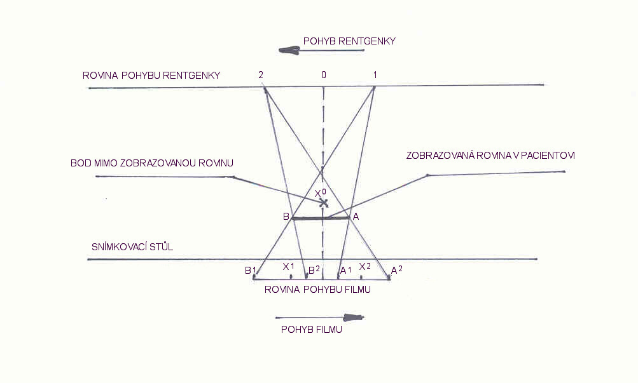
Specielní formou rtg tomografie je dentální panoramatický rentgen. který využívá stejný princip zobrazování. Rentgenka spolu se záznamovým médiem obíhá kolem hlavy pacienta. Během pohybu se mění střed rotace systému tak, aby platila podmínka ostrého zobrazení požadované roviny . Ta postupně probíhá shodně s tvarem čelisti pacienta.
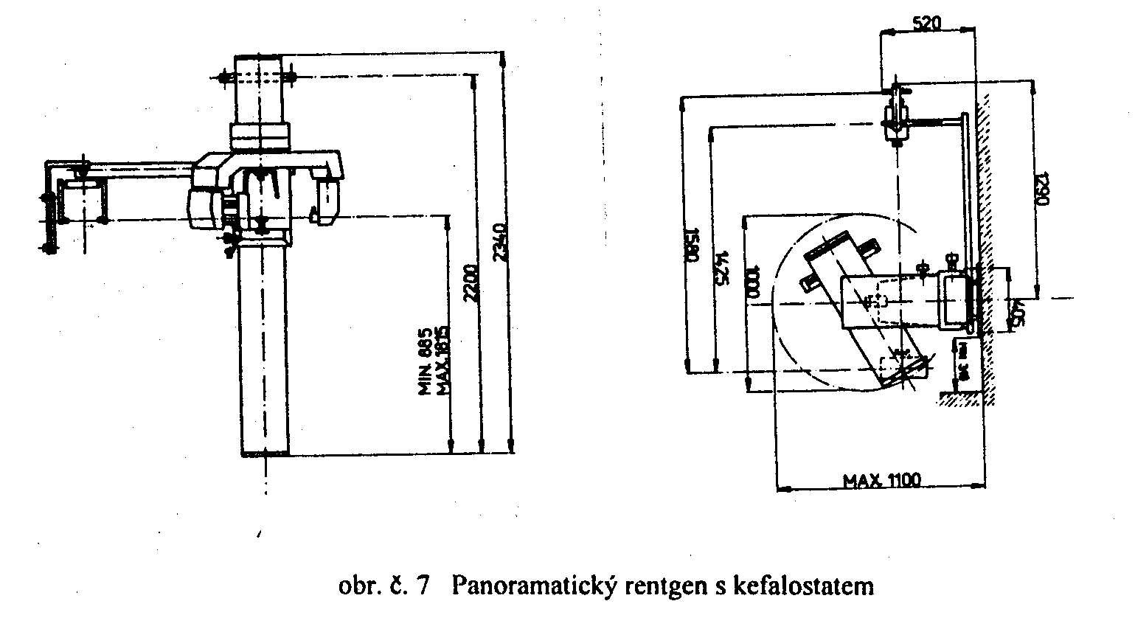
Štítový rentgen.
V současnosti již minimálně využívaná metoda získávání statických rtg snímků na filmový pás, široký 10 cm. Pacientem modifikovaný rtg svazek dopadá na fluorescenční stínítko velkých rozměrů (cca 40x40 cm² ). Tam vytvořený slabý rtg obraz je snímán vestavěným fotografickým přístrojem. Osvitový automat určuje délku rtg expozice. Výstupem je snímek 10x10 cm² , ukládaný průběžně na kazetu s filmem. Přístroj slouží především k vyšetření plic . Byl používán k hromadnému snímkování některých skupin obyvatelstva.

Skiaskopie.
Sledování zkoumaného objektu při dlouhodobém provozu rentgenky. Umožňuje dynamické hodnocení orgánů a jejich funkcí (např. zažívacího traktu). Provozní parametry rentgenky (anodový proud) jsou výrazně změněny oproti skiagrafickému provozu. Při stejných anodových napětích (podle vyšetřované oblasti těla) je anodový proud snížen na maximálně 0,5mA ( při grafickém provozu dosahuje hodnot v rozmezí 10 až 700 mA). Při tomto druhu vyšetření je nezbytnou součástí rtg přístroje obrazový zesilovač. Velice slabý rtg obraz na fluorescenčním stínítku je opticky zpracován a promítnut na fotokatodu televizní snímací elektronky (vidikon, ortikon, superortikon) a následně zobrazen na TV monitoru. Záznam vyšetření může být proveden na videozařízení. Radiační zátěž je ve srovnání se skiagrafií výrazně vyšší. V průběhu vyšetřování je možné přejít na skiagrafický provoz a zvolené oblasti snímkovat na analogové nebo digitální záznamové médium.
Skiaskopický provoz se využívá i při standardním snímkování pro výběr polohy a velikosti snímkovacího pole.
Nejčastější nářadí pro skiaskopii:
sklopná stěna
C rameno
angiosystémy
specielní rentgen – simulátor. pro radioterapii

Proti grafickému provozu se mění parametry napájení rentgenky:
Anodový proud graf 1 – 700 mA skia do 0,5 mA
Anodové napětí 45 – 125 kV do 100 kV
Expoziční časy 0,01 - 0,1 sec minuty
Dávka 1 – 10 mSv/snímek 10 – 100 mSv podle délky expozice

Angiografie.
Pro zvýraznění cévního systému případně postupné plnění kontrastní látkou se používá angiografický postup. Sérií snímků se zjišťují potřebné informace o průběhu zvolené metody zvýraznění sledovaného řečiště.

Digitální subtrakční angiografie DSA.
Z dvojice snímků, získaných před použitím kontrastní látky a po její aplikaci a vzájemným počítačovým odečtem obou získáme obraz pouze kontrastní látkou naplněného cévního systému.
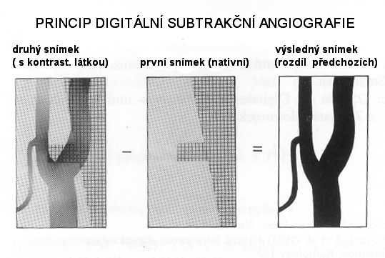
Mammografie
Specielní jednoúčelový rentgen na vyšetření měkké tkáně.
Kompresní tubus vytváří homogenní vrstvu tkáně při tlaku 65 – 15 N. Pohyby rentgenky umožní přesnou lokalizaci cílového prostoru.
Ovladač je součástí přístroje, ochrana personálu je zajištěna deskou z olovnatého skla potřebné síly.
Specielní jemnozrnné filmy s denzitou až 4 D dávají vysokou rozlišovací schopnost, vyžadují ale vysoký jas negatoskopu. Současná digitalizace umožňuje další snižování radiační zátěže pacientky.

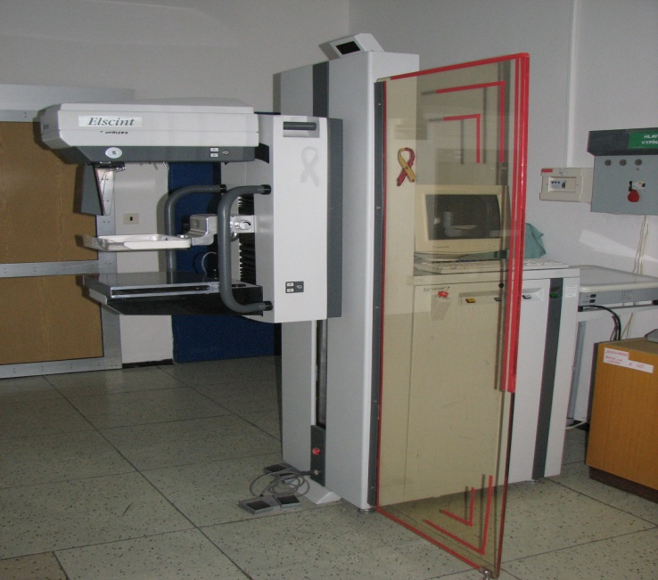

Napájení
Odpovídá hodnotám pro snímky měkké tkáně. Anodové napětí je v rozmezí 25 -45 kV.
Molybdenová anoda a filtrace svazku beryliovým okénkem a molybdenovým filtrem .
Ostrý snímek je dále zajištěn malým ohniskem 0,1 až 0,3 mm.
Obsluha
Má k dispozici řadu pomůcek, sloužících k přesnému nastavení mechanických podmínek při snímkování. Řada fantomů s různými artefakty usnadní jednak seřízení přístroje, jednak upřesní lokalizaci.
Automatika
Přístroje jsou vybaveny celoplošným dozimetrickým systémem na stanovení optimálních parametrů expozice. Po krátkém pulzu záření a následném vyhodnocení se nastaví napětí a expozice k dosažení správného snímku.
Seřizování
Kontroluje se přítlak a jeho rovnoměrnost pomocí spec. mřížky v kazetě. Řada fantomů s různými artefakty velikostí a hustot.
MEIK- elektroimpedanční mammograf bez IZ. Trojrozměrné zobrazení vodivosti tkáně.
Impulz 0,5mA, 50Hz. Matrice 256 elektrod, přikládaných k měřené tkáni.

Měření na rentgence
Filtrace
Změřením polovrstvy pro známé anodové napětí a použitím grafické závislosti (nomogramu) mezi napětím, polovrstvou a filtrací se odečte hodnota reálné filtrace. Pro různé typy rentgenů a provozní podmínky jsou doporučeny různé hodnoty minimální filtrace.

Polovrstva
I₀ 0,693 . d
I₀ I_{d} = -------- d_{1/2} = ----------------
2 I₀
d ln ---------
I_{d}

Velikost pole indikace světlem se porovnává s naexponovaným nebo promítnutým polem záření přes pomocný přípravek s vyznačenou velikostí pole např. 10x10 cm. Povolená odchylka je 1% ze vzdálenosti OK. Korekce je možná nastavením zrcátka, které směruje světlo na pacienta přes nastavené clony.
Napětí na rentgence
se zpravidla neměří přímo. Přesný vysokonapěťový voltmetr je složité technické zařízení. Vysoké napětí /jeho signalizace/ je odvozeno od primární strany vysokonapěťového transformátoru. Občas se využívá specielní dělič a osciloskop, který s malou přesností měří anodové napětí respektive vysokonapěťová sonda.
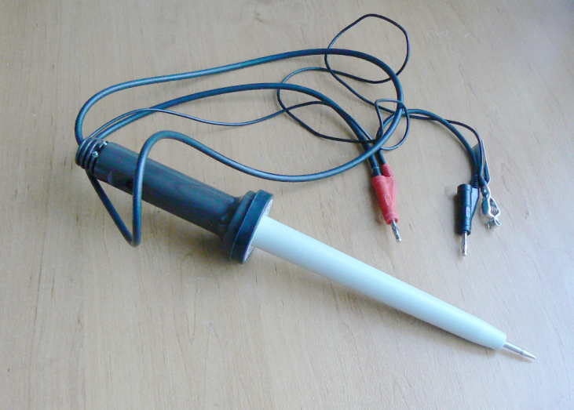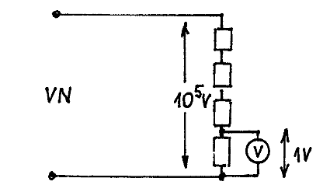
Nepřímé měření využívá znalosti naměřené polovrstvy a předpokladu známé filtrace svazku. Odečet napětí se uskuteční z garfického vyjádření vztahu mezi všemi třemi hodnotami. V praxi se používá neinvazivní automatické měření např. přístrojem Nero. Měření je závislé na znalosti systému anodového napěťového zdroje (typu usměrňovače).
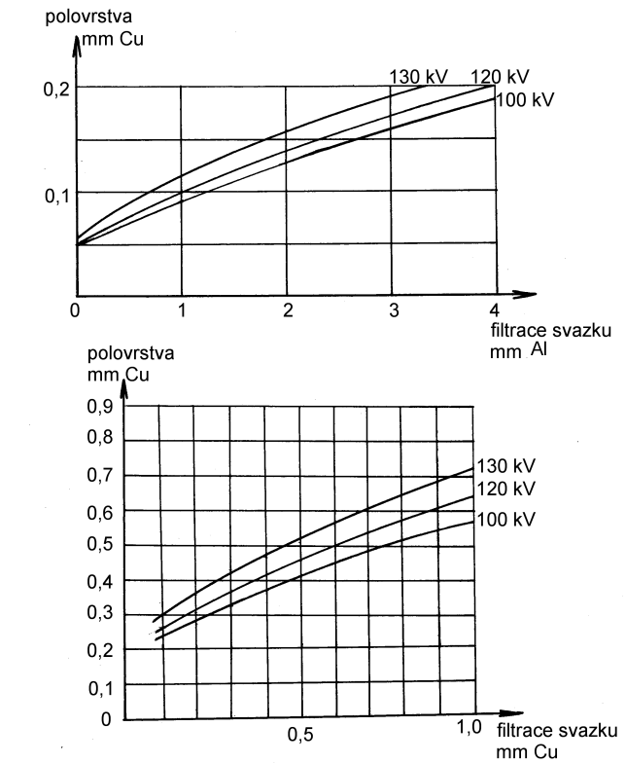
Linearita
Kontroluje se linearita závislosti dávky na změnách expozice . 5mAs = 1mGy, 10mAs = 2mGy.
Kolmost svazku záření vůči podložce
Pro měření se užívá válec z plexiskla, na jehož obou základnách jsou ve středu umístěny olověné bročky. Při exponování na film se musí být stíny obou kuliček soustředné.
Velikost ohniska
Pro měření se užívá Siemansova hvězdice, což je kruhově uspořádaná řada výsečí z olova. Pro stanovení velikosti ohniska v příčném a podélném směru je rozhodující rozměr obrazu, kde jsou jednotlivé výseče ještě odlišitelné.
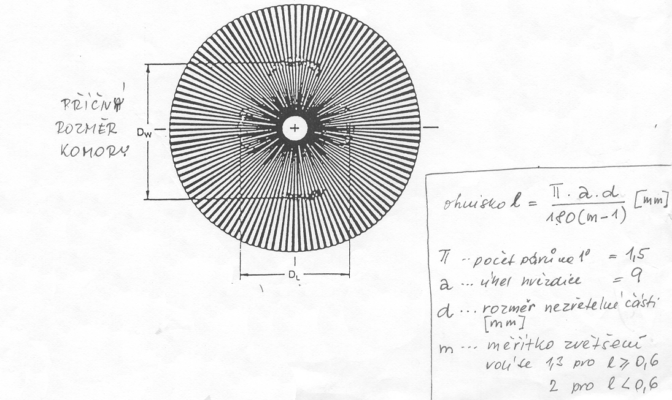
Blokování vstupu do snímkovny – ověřením reálného zabezpečení snímkem při otevřených dveřích.
Mechanické aretace stolu, stativu, hlavice s rentgenkou po zapnutí přístroje.
Akustické hlášení při skia provozu, dorozumívací zařízení snímkovna-obladovna.
Ochranné pomůcky – neporušenost, vhodnost pro daný dru provozu.
Dozimetrická kontrola dle monitorovacího plánu – provádí akreditovaná organizace.
Temná komora: intenzita a správná filtrace červeného světla, zatemnění. Provádí se při denzitometrické kontrole ponecháním části filmu v temnu a při barevném světle. Hodnotí se velikost vzniklého závoje.
Negatoskop. Kontroluje se jas a homogenita osvětleného pole. Povolená odchylka středu a rohů je 30%.
Vyvolávací automat. Provádí servis, kontroluje se nastavení časů. teploty a množství regeneračního roztoku při průchodu filmu.

Servis
Servis: firemní (nyní nejčastější forma)
smluvní s jinou servisní organizací
Forma: na zavolání – zakázková, u nových zařízení po záruce
paušální platby – u starších přístrojů
Záruka na kalendářní dobu (zpravidla 2 roky)
na skutečný provozní čas (hodinový provoz, pokud je zabudován měřič provozní
doby).
Způsob hledání závady – hlášení error s uvedením čísla
- barevná indikační tabulka s vyznačením dobrých a špatných bloků
- individuelní postup od vstupu X od konce obvodu
Komunikace s personálem. Kdy k závadě došlo, při jaké činnosti, jak se projevila.
Jednoduché indikace: zrakem co je jinak než obvykle, kouř
čichem specielní druhy zápachu podle typu poškozené součástky
sluchem neběžné zvuky, místo poruchy
hmatem teplo, vibrace, pohyb
Všechny závady se zapisují do provozního sešitu. Informace vedoucího, jeho písemné potvrzení o hlášení poruchy v provozním sešitu.
Po opravě vyjádření servisního technika s potvrzením o správnosti provozních podmínek.

Časové rozložení kontrol
Základní údaje jsou obsaženy v doporučení výrobce, dále v organizačním řádu pracoviště a popisu práce jednotlivých pracovníků.
Denní kontroly.
Provádí obsluha přístroje. Kontroluje se neporušenost ochranných pomůcek,funkčnost bezpečnostních a signálních obvodů, komunikační a indikační systém. Ověřuje se stav závěsů těžkých dílů a funkce aretace. V případě použití vodního chlazení správnost průtoku vody.
Měsíční kontroly.
Rozsah je dán doporučením výrobce a provozním řádem pracoviště. U složitějších přístrojů se pro celkovou kontrolu mohou vyhrazovat tzv. sanitární dny, kdy zařízení kontroluje pověřený technik pracoviště resp. pracovník smluvního servisu.

Roční kontroly.
Jsou prováděny v rámci kontrol dlouhodobé stability pověřenou akreditovanou organizací. Rozsah zkoušek je dán vyhláškou 307/2002 Sb. Součástí těchto kontrol je i ověření dat monitorovacího plánu. O kontrole a výsledcích je pořízen zápis s uvedením zjištěných dat a případným doporučením na odstranění zjištěných závad. Podle důležitosti závad se navrhuje buď okamžité odstranění nebo termín, do kterého se musí zjednat náprava.
Poznámka. Po zásazích do přístroje, které by mohly vést ke změně jeho parametrů, se vždy provádí měření dlouhodobé stability.
Pro instalaci a provoz rg přístrojů musí být zajištěny potřebné stavební a napájecí podmínky. Z hlediska ochrany před IZ musí být dodrženy požadavky stavebních ochran s ohledem na energie záření a doby provozu.
Napájecí síť musí být schopna dodat potřebný okamžitý výkon v době snímku. Předpokládáme-li standardní snímek 80kV a proud 100mA je krátkodobý výkon 8kW a při vstupním napětí 230V je odebíraný proud ze sítě 35A. Aby nedocházelo k poklesu napájecího napětí v důsledku vysokého vnitřního odporu zdroje (délka a průřez přívodních kabelů), jsou přísné požadavky na hodnotu vnitřního odporu napájecí sítě. Hodnoty se liší podle předpokládaných výkonů rentgenů .
Kontroly provozních parametrů rentgenových přístrojů jsou stanoveny vyhláškou 307/2002 Sb. Ta požaduje zvláštní odbornou způsobilost osob, provádějících tyto kontroly. Provádějí se jednak pravidelných intervalech, doporučených výrobcem, jednak po každém zásahu do přístroje, který by mohl vést ke změně parametrů zařízení ( např. výměna rentgenky, VN trafa ).
- přejímací zkoušky jsou prováděny při uvádění nového přístroje do provozu. Za spoluúčasti zástupců dodavatele se výsledky zkoušek, ověřující technické parametry zařízení, zapisují do předávacího protokolu. Ten obdrží jak předávající tak přebírající organizace.
- zkouška dlouhodobé stability je svým rozsahem navržena výrobcem. Provádí se každých 12 měsíců resp. podle doporučení výrobce pro daný typ zařízení. Dále se musí provést po každém zásahu, který by mohl ovlivnit správnou funkci přístroje nebo při zjištění odchylek při provádění zkoušek provozní stálosti. Zpravidla jsou zajišťovány akreditovanými společnostmi s pověřením SÚJB.
zkoušky provozní stálosti Jejich intervaly jsou stanoveny při přejímacích zkouškách případně po výrazných zásazích do přístroje. Rozsah těchto zkoušek je upřesněn při zkouškách přejímacích a zkouškách dlouhodobé stability.

Ochrana před ionizujícím zářením.

.

Fyzikální ochrana před ionizujícím zářením
Připomeneme si základní principy ochrany před ionizujícím zářením. Obecná filozofie ochrany je definována ve vyhlášce 307 v paragrafu 17 „Optimalizace radiační ochrany“. Cituji: v rámci optimalizace radiační ochrany mají být všechna ozáření plánována a udržována na co nejnižší rozumně dosažitelné úrovni se zohledněním hospodářských a společenských faktorů. Někdy se tato filozofie označuje zkratkou ALARA (As Low As Reasonably Achievable ).
Ochrana vzdáleností je nejlevnější způsob, kdy využíváme základního fyzikálního principu šíření energie z bodového zdroje do 4π prostoru. Prakticky to znamená že pro dvojnásobnou vzdálenost se ozáření zmenší čtyřikrát. Někdy se tento jev označuje jako „čtvercový zákon“.
Ochrana časem spočívá na principu zkrácení práce se zářiči na co nejmenší dobu. Dávka je vždy přímo úměrná době ozáření. Minimalizace této doby je možná důsledným promyšlením nezbytných úkonů v prostoru s radiací případně předchozím nácvikem činnosti na neaktivním vzorku.
Ochrana stíněním . V tomto případě je vždy nutné brát ohled na druh záření, jeho energii a dávkový příkon resp. aktivitu zářiče. Záření alfa je v tomto ohledu při vnějším ozáření nejsnadněji stínitelné, stačí pouhá vrstva 12 cm vzduchu nebo silnější list papíru. Záření beta minus ( elektrony) se dobře stíní materiály jako je plexi, polystyren nebo jiné umělé hmoty. Nejsou vhodné kovové materiály, ve kterých vzniká interakcí pronikavé brzdné záření. Záření beta plus (pozitrony) je nebezpečné z důvodu vzniku anihilačního záření s energii 511 keV, takže zde je nutné stínění těžkými kovovými materiály. Záření fotonové (monoenergetické z izotopových zdrojů nebo brzdné) se stíní materiály jako je olovo, wolfram nebo ochuzený uran.
U těchto typů stínění rozlišujeme stínění stavební, zajišťující bezpečný pobyt v okolí zdrojů záření a osobní ochranné pomůcky.
Stavební stínění je zpravidla realizováno pouze pevnou zdí, často opatřenou byrytovou omítkou nebo stěnou z barytového betonu. Používají se i olověné plechy nebo průhledy z olovnatého skla .
Osobní ochranné pomůcky zahrnují ochranné zástěry, límce nebo přenosné zástěny, vyrobené z olovnaté gumy. Stínící vlastnosti se charakterizují ekvivalentem olova. Ve zvláštních případech se používají ochranné brýle rovněž z olovnatého skla. Jako absolutní novinka je zkoumána ochranná vrstva, využívající specifických vlastností nanočástic při interakci s ionizujícím zářením.
Záření neutronové se nejlépe stíní materiály s vysokým obsahem vodíkových atomů.

Osobní dozimetry slouží k detekci obdržené dávky u pracovníků s ionizačním zářením. Dřívější filmové dozimetry jsou nyní nahrazeny termoluminiscenčními . Jejich distribuce a vyhodnocování je prováděno akreditovanými firmami.
Limity pro radiační pracovníky platí pro profesní ozáření. Nezapočítávají se do nich nezbytná lékařská ozáření stejně jako u obecných limitů.
- celotělové ozáření 50 mSv za kalendářní rok
- 100 mSv za 5 po sobě jdoucích kalendářních roků
- pro oční čočku 150 mSv za kalendářní rok
- na 1 cm² kůže 500mSv za kalendářní rok
- na ruce po předloktí a nohy po kotníky 500 mSv za kalendářní rok
Limity pro učně a studenty mezi 16 a 18lety
- celotělově 6 mSv za kalendářní rok
- pro oční čočku 50 mSv za kalendářní rok
- na 1 cm² kůže 150 mSv za kalendářní rok
- na roce a nohy 150 mSv za kalendářní rok

Samostatně je definováno povolené ozáření žen při těhotenství, které nesmí překročit při pro-
fesním ozáření 1 mSv za dobu těhotenství.

Obecné limity platí pro obyvatelstvo, které není profesně spojeno s činností s IZ. Do těchto limitů se nepočítá lékařské ozáření diagnostické nebo terapeutické.
-celotělové ozáření 1 mSv za kalendářní rok nebo výjimečně 5 mSv za dobu 5 za sebou jdoucích kalendářních roků.
- ekvivalentní dávka v oční čočce 15 mSv za kalendářní rok
- ekvivalentní dávka v 1 cm² kůže 50 mSv za kalendářní rok

